Pracovní list – Rozhodni

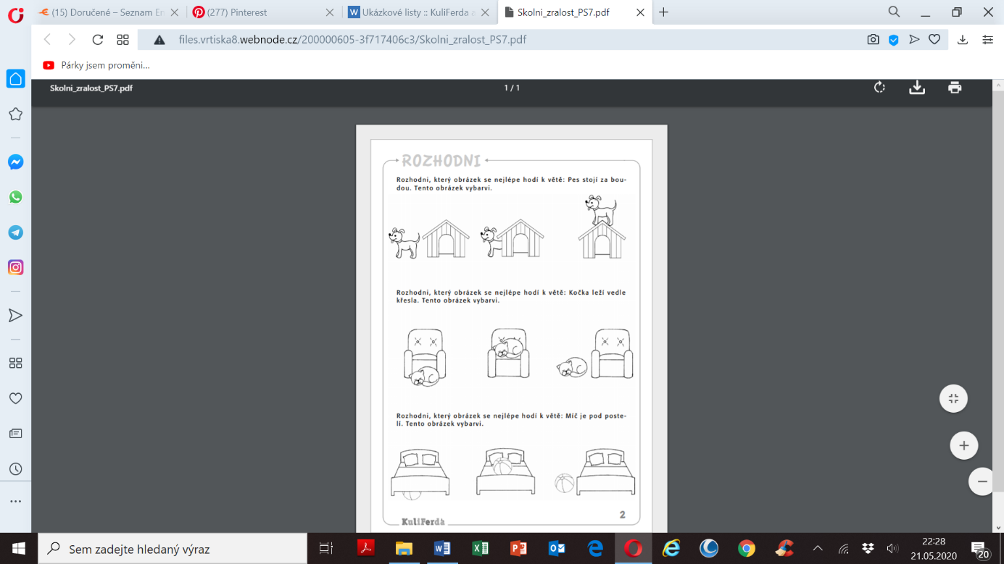Vybarvi obrázek, který je pravdivý ☺